**Проект, первая редакция**

**МКС 91.100.30**

**Изменение №1 ГОСТ 32047 «Кладка каменная. Метод испытания на сжатие»**

**Принято Евразийским советом по стандартизации, метрологии и сертификации __________________________________________________.**

**За принятие изменения проголосовали национальные органы по стандартизации (по управлению строительством) следующих государств: ___.**

**Дату введения в действие настоящего изменения устанавливают указанные национальные органы по стандартизации (по управлению строительством).**

**1 Область применения**

Изложить раздел в следующей редакции:

Настоящий стандарт распространяется на конструкции, выполнены с применением кладки из полнотелого и пустотелого керамического и силикатного кирпича, керамических, бетонных, силикатных и природных камней правильной формы и блоков, керамических и силикатных крупноформатных кладочных стеновых изделий и устанавливает метод определения прочности кладки при сжатии

**2 Нормативные ссылки**

Раздел 2 откорректировать и дополнить следующими нормативными ссылками:

В настоящем стандарте использованы нормативные ссылки на следующие межгосударственные стандарты:

ГОСТ 379-2015 Кирпич и камни силикатные. Технические условия

ГОСТ 530-2012 Кирпич и камень керамические. Общие технические условия

ГОСТ 4001-84 Камни стеновые из горных пород. Технические условия

ГОСТ 5802-86 Растворы строительные. Методы испытаний

ГОСТ 6133-2019 Камни бетонные стеновые. Технические условия

ГОСТ Р 58527 Материалы стеновые. Методы определения пределов прочности при сжатии и изгибе

ГОСТ 21520-89 Блоки из ячеистых бетонов стеновые мелкие. Технические условия

ГОСТ 28013-98 Растворы строительные. Общие технические условия

Примечание – При пользовании настоящим стандартом целесообразно проверить действие ссылочных стандартов в информационной системе общего пользования — на официальном сайте Федерального агентства по техническому регулированию и метрологии в сети Интернет или по ежегодному информационному указателю «Национальные стандарты», который опубликован по состоянию на 1 января текущего года, и по выпускам ежемесячного информационного указателя «Национальные стандарты» за текущий год. Если ссылочный стандарт заменен (изменен), то при пользовании настоящим стандартом следует руководствоваться заменяющим (измененным) стандартом. Если ссылочный стандарт отменен без замены, то положение, в котором дана ссылка на него, применяется в части, не затрагивающей эту ссылку.

**6 Материалы**

**6.1 Кладочные изделия**

Четвертый абзац изложить в следующей редакции:

Прочность при сжатии элементов кладки определяют в соответствии с методикой, описанной в ГОСТ Р 58527.

**8 Материалы**

**8.1 Конструкция и размер образцов**

Раздел 8.1 Изложить в следующей редакции:

Для испытаний изготовляют не менее трех образцов кладки.

Минимально допустимые размеры образцов приведены на рисунке 1 и в таблице 2.

Таблица 2 – Минимальные размеры образцов для испытания при сжатии

|  |  |  |  |  |  |
| --- | --- | --- | --- | --- | --- |
| Размеры изделий с лицевой стороны, мм | | Размеры образца кладки, мм | | | |
| *lu* | *hu* | Длина *ls* | Высота *hs* | | Толщина *ts* |
| ≤ 300 | ≤ 150 | ≥ 2*lu* | ≥ 5*hu* | ≥ 3*ts* и ≤ 15*ts* и ≥ *ls* | ≥ *tu* |
| > 150 | ≥ 3*hu* |
| > 300 | ≤ 150 | ≥ 1,5*lu* | ≥ 5*hu* |
| > 150 | ≥ 3*hu* |

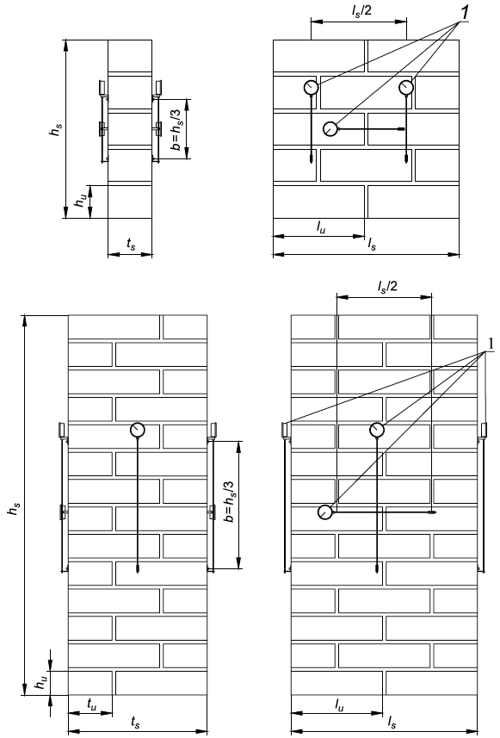

а)



б)

*1* – приборы для измерения деформаций; *b* – база измерения деформаций;

*hs* – высота образца; *hu* – высота кладочного изделия; *ts* – толщина образца;

*tu* – толщина кладочного изделия; *ls* – длина образца; *lu* – длина кладочного изделия.

Рисунок 1 – Образец кладки, а) простенок, б) столб

**8.2 Изготовление и подготовка образцов**

Раздел 8.2 Изложить в следующей редакции:

Изготовление образцов проводится на плоской горизонтальной поверхности. Для предотвращения от высыхания испытуемых образцов в течение первых трех дней должны быть приняты соответствующие меры – укрытие их полиэтиленовой пленкой, после чего образцы могут быть оставлены открытыми в условиях температуры 15-200 С и естественной влажности.

Необходимо проконтролировать, что нагружаемые поверхности образцов плоские и расположены параллельно друг другу и перпендикулярно вертикальной оси образцов. Это может быть достигнуто, например, путем установки сверху и снизу образца металлических пластин, укладываемых отфрезерованной поверхностью к пластинам пресса, при необходимости - с использованием тонкого выравнивающего слоя из соответствующего материала, например, строительного раствора.

Для образцов в виде стенок могут использоваться прокатные швеллера с параллельными гранями полок, внешняя поверхность стенок швеллеров должна быть отфрезерована. Размер швеллеров должен быть принят таким, чтобы зазор между полками швеллера и поверхностью образца составлял не менее 30 мм.

Испытания образцов кладки проводят в возрасте, когда прочность при сжатии раствора, используемого при изготовлении образцов, будет находиться в пределах значений, указанных в графе 3 таблицы 3. Определение прочности при сжатии раствора проводится в соответствии с ГОСТ 5802 в возрасте, соответствующем возрасту образцов кладки при их испытании.

Если образцы кладки испытывают в определенном возрасте, например, 28 суток, прочность раствора при сжатии должна быть определена в том же возрасте.

Таблица 3 – Допустимые интервалы значений прочности строительного раствора, в пределах которых допускается проводить испытания кладки для указанных марок раствора

|  |  |  |
| --- | --- | --- |
| Марка строительного раствора | Установленное среднее значение прочности при сжатии *Rmd*, Н/мм2 | Средняя прочность при сжатии во время испытаний *Rm*, Н/мм2 |
| 1 | 2 | 3 |
| М4 | 0,4 | 0,4 ≤ *Rm* < 1,0 |
| М10 | 1,0 | 1,0 ≤ *Rm* < 2,5 |
| М25 | 2,5 | 2,5 ≤ *Rm* < 5,0 |
| М50 | 5,0 | 5,0 ≤ *Rm* < 7,5 |
| М75 | 7,5 | 7,5 ≤ *Rm* < 10,0 |
| М100 | 10,0 | 10,0 ≤ *Rm* < 15,0 |
| М150 | 15,0 | 15,0 ≤ *Rm* < 20,0 |
| М200 | 20,0 | 20,0 ≤ *Rm* < 25,0 |
| М300 | 30,0 | 30,0 ≤ *Rm* < 40,0 |

**9 Проведение испытаний**

**9.2 Нагружение**

Раздел 9.2 Изложить в следующей редакции:

Нагрузку прикладывают равномерно к верхней и нижней поверхностям образца. Увеличивают нагрузку постепенно, так чтобы разрушение образца происходило в интервале от 15 до 30 мин с начала нагружения.

Примечание – Скорость нагружения, требуемая для обеспечения разрушения образца в пределах рекомендуемого интервала времени, зависит от прочности кладки. Время, которое потребуется для разрушения первого образца, используют в качестве ориентира для дальнейших испытаний. Ориентировочно скорость нагружения будет изменяться от 0,15 Н/(мм ·мин) при низкой прочности кладки до 1,25 Н/(мм ·мин) при высокой прочности.

Для определения модуля упругости в случае необходимости образец кладки должен быть оснащен приборами для измерения деформаций (показано на Рисунке 1). В качестве приборов, измеряющих деформации, могут быть использованы индикаторы часового типа с ценой деления 0,01 мм и диапазоном измерения для вертикальных деформаций – не менее 0 – 10 мм, горизонтальных не менее 0 – 25 мм. Крепление приборов проводят с помощью специальных приспособлений, которые приклеивают к поверхности образца, или с помощью анкеров, закрепленных в предварительно высверленных отверстиях.

Сжимающую нагрузку прикладывают не менее чем тремя этапами, равными по времени, до достижения половины возможного максимального значения. После каждого этапа нагружения поддерживают значение нагрузки на постоянном уровне в течение не менее 3 мин для стабилизации деформаций и чтобы зафиксировать показания приборов, измеряющих деформации образца. После завершения измерений последнего этапа увеличивают нагрузку с постоянной скоростью до разрушения образца. Если измерительные приборы позволяют фиксировать деформации при непрерывном увеличении нагрузки, подбирают постоянную скорость увеличения нагрузки или скорость деформирования из расчета разрушения образца в пределах 15-30 мин после начала испытаний.

**9 Приложение**

Дополнить Раздел Приложением Б:

**Приложение Б**

**(рекомендуемое)**

**Переходные коэффициенты в зависимости от вида кладочных изделий при испытании на сжатие**

Прочность при сжатии отдельного образца Ri, Н/мм2, определяют с точностью до 0,1 Н/мм по формуле (1). При испытании серии натурных кладочных образцов, возведенных из керамических или силикатных пустотных кладочных изделий, предполагающих по технологии возведения стеновые конструкции толщиной в один элемент и с заполнением вертикального шва раствором при прочности кладочных изделий более М150, допускается использовать следующие коэффициенты к значению прочности Ri:

k = 1,2 – для тяжелых цементных растров.

k = 1,15 – для клеевых цементных растворов.

Для иных видов кладочных изделий и кладочных растворов по результатам испытаний.